SYKSY 2016: Lasten liikuntakerhot Katajanokalla ja Meritullintorilla Kruununhaassa

 3-4 v + aikuinen Liikuntaleikkikoulu syksy 2016: Google-sivu
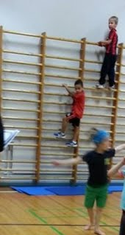 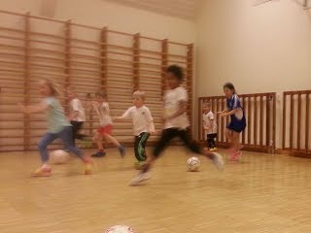 3 – 6 v Liikkari- ja Pallopelikerhot syksy 2016: Google-sivu

 4 - 6 v sekä 6 - 9 v Futiskerhot syksy 2016: Google-sivu
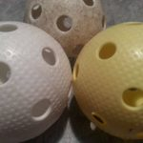 5 – 8 v Säbä- ja Futiskerhot syksy 2016: Google-sivu

 5 – 10 v Palloilukerho (5-8 / 7-10) syksy 2016: Google-sivu

TULE MUKAAN LIIKKUMAAN!
Ilmoittautuminen: https://sapa.myclub.fi
Lisätietoa: http://sapa.fi/liikuntakerhot/
Liikuntakerhojen Google-sivuston sivu: Liikuntakerhot syksy 2016
Viikkoaikataulu 2016s Sisäliikuntapaikat 2016s Maksut 2016s
Tervetuloa mukaan! SAPA ry:n Liikuntakerhot 

